1 ШАГ!!
Запустить программу «Total Commander». Необходимо найти папку Consultant на дисках.
В папке «Consultant» установить курсор на файл cons.exe (1)
Прописать указанный файл в командной строке с ключом adm (через пробел и слеш /) (2). Нажать Enter.

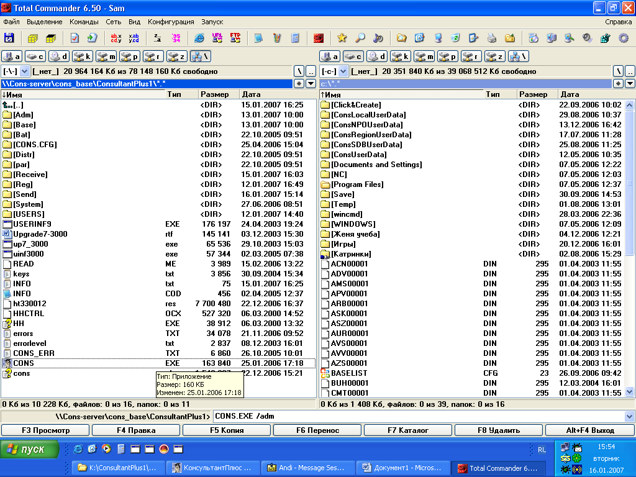
2

1

2 ШАГ!! Откроется КонсультантПлюс . Если программа спросит ОТКЛЮЧИТЬ ВСЕХ ПОЛЬЗОВАТЕЛЕЙ? – НАЖМИТЕ «ДА». После в верхнем углу вызвать контекстное меню, затем нажать кнопку «Сервис» (2) в строке меню, в появившемся выпадающем окне выбрать команду «Операции с информационным банком».

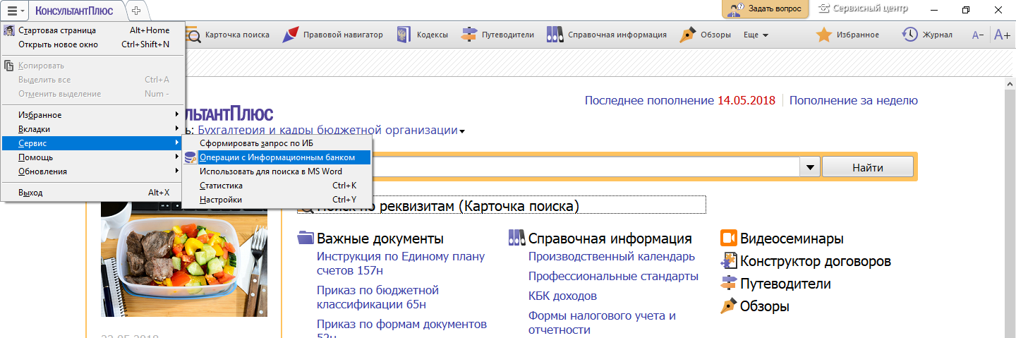
3
2

После запуска функции «Операции с Информационным банком» установить метку в строке «Пополнение из директории RECEIVE».

Нажать кнопку «Выполнить».

При возникновении затруднений в процессе пополнения Систем, звонить по телефонам:
2-33-03 Денис.

